Índice

1.- Introducción 3
2.- Determinación de la necesidad 5
3.- Público objetivo 7
3.1- ¿Porque el público utilizará nuestro sistema? 7
4.- Marco Teórico 8
4.1- ¿Qué es la astronomía? 8
4.2- El origen del Telescopio 10
La ruta Italiana 11
La Invención “oficial” del Telescopio 12
Los Ingleses tratan de adelantarse. 14
El primer Hombre moderno 15
4.3- Reseña histórica de la Astronomía en Chile 18
4.4- G. Galaz Lladser nos dice que: 20
4.5- Resumen de G. Galaz Lladser 21
4.6- Astronomía en la educación 22
4.7- Astronomía en la educación pública chilena 24
5.- Solución propuesta 26
5.1- Factibilidad técnica 27
5.1.1 El Software 28
5.1.2- El hardware 29
5.1.3 Plataforma ecuatorial 31
5.2- Factibilidad económica 32
6.- Visión 33
7.- Misión 33
8.- Análisis de requerimientos 34
8.1- Requerimientos funcionales 34
8.2- Requerimientos no funcionales 35
9.- Casos de Uso 36
9.1- Documentación 37
10- Interfaz 45
11.- Bibliografía 49
Anexo: Estado del arte 50

1.- Introducción

El ser humano a querido profundizar y encontrar nuevas respuestas a las interrogantes que surgen con el avance del tiempo, la ciencia de la astronomía, así conocida como la ciencia del estudio de los cuerpos celestes, tiene a profesionales día y noche estudiando en profundidad este tema, para entregar conocimiento a la sociedad, ¿pero de qué manera se entrega esta información y como se realiza esto en la educación de hoy en día?
Se dará a conocer las formas en las cuales se está entregando el conocimiento en los establecimientos de la educación chilena, basándose en la información entregada por el plan de estudio del ministerio de educación. Además de entregar herramientas que permiten abarcar más en el conocimiento y establecer conciencia en las personas de la importancia que tiene esta área de las ciencias, así como también cuantificar los complementos existentes para lograr un mayor entendimiento y aceptación de este conocimiento por parte del alumnado y usuarios.
Siendo un país con las mejores cualidades para el estudio de la astronomía, es bastante necesario analizar los programas de estudios y el alcance de estos mismos para lograr ponernos a la par en el estudio de esta ciencia, ya que como vivimos recientemente, somos escogidos nuevamente por instituciones extranjeras para la realización de sus proyectos de estudio astronómico, instalando el mayor telescopio del planeta en el norte de nuestro país. Lo cual no deja de ser un beneficio directo o un incentivo para el desarrollo de esta área, a nivel nacional, pero lamentablemente, muestra la falta de instituciones y astrónomos nacionales los cuales sean capaces de aprovechar estas instalaciones, ya sea para investigación propia, o por otro lado para el diseño de estas y así estar a la altura en investigación y desarrollo en nuestro país para el estudio de esta ciencia. Este informe presenta una herramienta la cual pretende realizar una innovación en la forma de llevar a cabo una simple clase basada en la astronomía, ayudar a realizar de forma dinámica y más viva el estudio de la astronomía en la educación básica y media en los establecimientos educacionales de la región metropolitana.

2.- Determinación de la necesidad

El estudio de la astronomía comenzó desde que el primer hombre miro a los cielos y se preguntó qué era lo que estaba observando, pregunta que nos lleva al comienzo del estudio de las ciencias naturales, proceso donde está incluida esta ciencia.
El avance de la astronomía tuvo su primer gran empuje con la invención del telescopio, allá por el año 1590 de manos del gran pionero Hans Lippershey, gracias a este invento se adentró más en el conocimiento de los astros que rodean a la tierra el primero que uso y adapto este invento fue el famoso astrónomo, filósofo, matemático y físico, Galileo Galilei el cual con sus observaciones de la luna dio comienzo a la astronomía moderna, la cual es el principio sobre el cual se basa el estudio actual de la astronomía.
La astronomía es una de las pocas ciencias donde el “astrónomo aficionado” todavía tiene un gran papel en el estudio de la misma, especialmente en el descubrimiento y seguimiento de fenómenos como curvas de luz de estrellas variables, descubrimiento de asteroides y cometas, etc. rol que muchas veces se ve en agrupaciones dedicadas a estos fines, muchas de las cuales están asentadas en territorio Chileno, el cual dadas sus características naturales de poseer los cielos más limpios del mundo para la observación astronómica, sólo comparables a los de Hawai, en Estados Unidos. Estas características no solo incentivan a los astrónomos aficionados; los grandes centros de estudio astronómico a nivel mundial elijen nuestro país para la instalación de sus centros de estudio, de hecho nuestro país es considerado el primer centro astronómico del hemisferio sur, siendo la última prueba de esto la elección de parte del Observatorio Europeo del Sur (ESO) de nuestro país, específicamente al Cerro Armazones para construir el European Extremely Large Telescope (E-ELT), el cual será el telescopio más grande del planeta (eso1018 – Comunicado de prensa de la Organización, 26 de Abril, 2010 ).
Con toda esta información disponible, se nos presentan varias preguntas, ¿Cómo nosotros podemos facilitar el acceso al conocimiento astronómico? De manera de incentivar de forma temprana, a las personas que posiblemente realicen los descubrimientos del futuro usando las tecnologías que ya están siendo implementadas en nuestro país.
Está demostrado el interés mundial por esta ciencia ya que muchos gobiernos e instituciones internacionales gastan varios cientos de millones de dólares solo para realizar estudios, como por ejemplo la misma “ESO”, que mencionábamos anteriormente, los cuales muchas veces tienen como base territorio chileno.
¿Se le da realmente la importancia a nivel nacional, ya sea de gobierno, o solo a nivel personal, la verdadera relevancia que el estudio de esta ciencia tiene a nivel internacional?, todas estas u otras preguntas que podríamos realizar, tienen como base la educación primaria o secundaria, donde por experiencia propia de los investigadores, no se adentra mayormente al estudio de la astronomía, solo se observan nociones básicas de la misma, las cuales no logran mostrar la amplia gama de posibilidades que presenta, y menos logra incentivar el estudio particular de esta.

3.- Público objetivo

Este proyecto está dirigido a las personas que desean hacer charlas y necesitan un apoyo visual con una demostración real. Sin discriminación de edad, solo las personas necesitan tener el conocimiento requerido por el sistema. Y también va dirigido a instituciones educacionales, ya sea para alumnos de enseñanza básica como media y a usuarios en general.
Requisitos para poder usar nuestro sistema:
- Conocimientos de hardware básicos (reconocer conexiones del computador).
- Conocimientos de software medios (instalar controladores, ejecutar programas).

3.1- ¿Porque el público utilizará nuestro sistema?
Nosotros ofrecemos no solo un apoyo audio visual y técnico, sino también una cómoda forma para realizar este tipo de actividades. Ya que además el requisito para el funcionamiento del sistema mínimo es muy bajo, y funcionaria en un computador con bajos recursos técnicos. Y con esto es mucho más portable de computador a computador, característica que facilita más su uso, y además, ya que la conexión a Internet no es requerida, esto le da más portabilidad aun, ya que se podría usar en lugares sin acceso a esta tecnología y se tendría la independencia de la batería del equipo, el cual se este usando, sea este notebook, netbook u otro disponible.

4.- Marco Teórico

4.1- ¿Qué es la astronomía?

La astronomía se define como una ciencia cuyo objeto de estudio es la estructura, composición y proceso de los astros y sus leyes del movimiento. Desde antaño la astronomía ha ocupado un lugar importante para el hombre; la arqueología se ha encargado de investigar civilizaciones como la India, China, Egipto o Mesopotamia donde ya habían realizado grandes avances con respecto a observaciones de fenómenos astronómicos. Estaríamos hablando hace aproximadamente 5000 años AC.
La importancia de la astronomía en la historia es más que relevante; es cosa de analizar el nombre de los días de la semana, y veremos que están asociados a los planetas de nuestro sistema solar (lunes de la Luna, martes de Marte, Miércoles de Mercurio, Jueves de Júpiter, viernes de Venus, Sábado de Saturno y Domingo en inglés es "Sunday", que vendría a ser "día del Sol". Otra anécdota interesante en la historia corresponde la historia bíblica de la Torre de Babel; resulta que en Babilonia, los Asirios eran sumamente aficionados a observar las estrellas, tanto que construían grandes torres para estar más cerca de los astros, para ellos sus dioses.
La astronomía es posible dividirla en cuatro grandes ramas:

- Astrofísica: estudia el origen, evolución y destino de los cuerpos celestes. Utiliza como ciencia auxiliar especialmente a la física y las matemáticas. Analizan principalmente las radiaciones electromagnéticas en los objetos.
- Astrometría: estudia las posiciones y movimientos de los astros. Utiliza como ciencia auxiliar principalmente a la astrología.
- Mecánica celeste y cosmología: estudio del universo como un todo, principalmente su estructura.
- Radioastronomía: estudia las radiaciones electromagnéticas emitidas por los cuerpos celestes. En este sentido se asocia mucho a la astrofísica. En esta rama cabe destacar los trabajos realizados por el ingeniero Kart G. Jansky quien detectó ruidos provenientes de la Vía Láctea.

4.2- El origen del Telescopio

Entre los años 1220 y 1235, el clérigo inglés Robert Grosseteste (literalmente, “cabezón”), obispo de Lincoln, consideraba que las propiedades de la luz tenían un significado especial en la filosofía natural, experimentó con lentes y espejos y escribió: “Podemos hacer que las cosas lejanas aparezcan como si estuvieran muy cerca, y que cosas grandes aparezcan muy pequeñas”. Precisamente esto sucede cuando miramos al derecho y al revés por un telescopio. ¿Construyó Grosseteste un catalejo o un incipiente telescopio? Todo indica que sí. De sus trabajos y escritos se deduce que fue un científico excepcional para su época, experto en temas de astronomía, cosmología, ciencias naturales y arquitectura. No parece justo su completo olvido en la actualidad considerando la época que vivió en pleno oscurantismo medieval.
En el siglo XV hay otras vagas referencias sobre artilugios magnificadores en Inglaterra y Europa. En 1451, el erudito alemán Nicolás de Cusa propuso el empleo de lentes cóncavas, más delgadas en el centro que en los bordes, para llevar más lejos el rayo de luz y corregir dificultades de visión lejana. En esa época aparece otro genio que igualmente podría reclamar la paternidad del telescopio: Leonardo da Vinci, artista, científico, diseñador, artesano y más. A la enorme lista de sus inventos hay que agregar el sigilo y el secreto de su realización, viviendo en una época en la que la ciencia se emparentaba con la herejía. Al parecer sus trabajos de óptica estaban entre sus realizaciones más ocultas y por ello poco nos ha llegado. Sin embargo, Leonardo estaba bien versado en el uso de lentes y espejos, y hay una referencia en uno de sus diarios que dice: “Hacer lentes para ver la Luna más grande” Obviamente él había deducido que la combinación de lentes servía para magnificar un objeto distante. Pero no sabemos si aplicó su idea.
Hacia el año 1550 el matemático Leonard Digges en Inglaterra fabrica un artilugio óptico al que llama “lente de perspectiva”, pero que no le interesó a nadie. Su hijo, Thomas Digges, matemático como su padre, describe la invención en un libro publicado en 1571, Pantometría. El artefacto se parece mucho a un telescopio combinado de lentes y espejos, posiblemente adelantándose a la invención oficial del telescopio reflector por Isaac Newton (1668) y con el cual menciona que observaron las estrellas. Luego en otro trabajo consigna su opinión que el Universo debe ser infinito y afirma su apoyo a las teorías heliocéntricas de un sujeto llamado Nicolás Copérnico. En 1578 Thomas Digges logra interesar a un experto de la marina, William Bourne, que efectúa una evaluación oficial del instrumento para su posible uso naval concluyendo el reporte que su manejo era demasiado torpe. Así aparece en su libro Inventions and Devices.

La ruta Italiana
En 1589 el napolitano Giambattista Della Porta describe en el libro De magiae naturalis un artilugio que también parece ser un telescopio, y en una carta escrita en 1609 plasma el que se considera el dibujo más antiguo de un telescopio, posiblemente realizado en 1590, una prueba muy sólida para considerarlo entre los pioneros del instrumento. Es posible que a uno de sus profesores de matemáticas en la universidad de Padua, el pisano Galileo Galilei, le haya comentado esta idea.
También el florentino Rafael Gualterotti afirmó haber construido un catalejo en 1590, tal vez inspirado en el libro de Della Porta, pero en su momento, si efectivamente los italianos lo construyeron, es casi seguro que apenas serviría como un juguete. Posiblemente el mayor problema que se tenía en estos tiempos para disponer las lentes en la forma adecuada eran las ideas incorrectas sobre la luz y la visión, por ejemplo, que las imágenes no se grababan en la retina detrás del ojo sino en el frente.

La Invención “oficial” del Telescopio
Es claro que la fabricación de anteojos para corregir defectos de visión lejana ya era en la Europa del siglo XVI una especialidad muy apreciada, y los mejores ópticos estaban en los Países Bajos, lugar en donde popularmente se asegura sucedió el invento oficial del telescopio. El honor se lo disputan al mismo tiempo Hans Lippershey, óptico de Middelburg, quien presentó su solicitud para una patente de telescopio (que no era más que un catalejo de baja potencia), el 2 de octubre de 1608; el anteojero Zacarías Jansen con una patente del 14 de octubre; Jacob Metius, pulimentador de cristales de la ciudad de Alkmaar con una patente del 17 de octubre; y también se menciona a Jacob Adriaanzoon, todos con el mismo objeto “un aparato que permitía ver de lejos”. Pero el deseo de sus inventores de beneficiarse ellos solos de un aparato de cualidades tan excepcionales impidió conocer el detalle de su origen.
Como es bastante improbable que este invento lo desarrollaran simultáneamente, ahora se asegura que los holandeses mintieron, ocultaron hechos y se piratearon entre ellos, y que en verdad lo que sucedió fue que el rumor del aparato llegó de otra parte siendo aprovechado por los fabricantes holandeses. ¿De dónde llegó? La conexión con Italia no está demostrada, y luce más fuerte la hipótesis catalana. En todo caso la historia más conocida y probablemente fabricada parece favorecer a Hans Lippershey que atribuyó el invento a un accidente. Se cuenta que el óptico tenía un aprendiz que en momentos de ocio jugaba con las lentes; éste repentinamente encontró que si sostenía una lente sobre otra y a cierta distancia delante de sus ojos, veía el campanario de una iglesia como si estuviera considerablemente más cerca.
Asombrado le contó a su patrón la novedad quien captó de inmediato la importancia del descubrimiento. Lippershey montó las lentes en un tubo y logró el primer telescopio, más bien un catalejo de baja potencia y regular calidad. Corría el año de 1608. En esa época, los Estados Generales de Holanda se encontraban en rebelión contra España y Lippershey se dio cuenta que el catalejo sería importante arma de guerra. Así se lo explicó al jefe militar Mauricio de Nassau quien a su vez le hizo una demostración al comandante de las fuerzas españolas Ambroglio Spinola quien comentó “Desde ahora no estoy mas a salvo pues usted podrá verme desde lejos”. En vano los españoles trataron de mantener en secreto las características del invento. El artilugio era demasiado sencillo y cualquiera podría construirlo. Otros historiadores afirman que fue Jansen quien le vendió el aparato a de Nassau.
Para complicar más el asunto holandés, Simon Marius (1573-1624) astrónomo alemán, en 1614 publicó una obra titulada Mundus Iovialis en la que afirma que un holandés no identificado presentó en la feria de Frankfurt de septiembre de 1608 un catalejo, invento que reclamaba como suyo. Nick Pelling (2006) asevera que el personaje era más bien el mercader marsellés Graner tratando de vender uno de los catalejos de Roget. En todo caso el comprador resultó ser el noble alemán John Philip Fuchs, pero el instrumento tenía un lente roto; Fuchs le informa a su amigo Marius enterándose éste así de la invención. En 1610 Marius construyó un telescopio con el cual observó las lunas de Júpiter, meses después de la observación que haría Galileo. Una disputa estalló entre ellos al respecto. En la reconstrucción de los hechos realizada por Nick Pelling (2008) aparece el óptico viajero holandés Zacarías Jansen, de veinte años de edad, citado por Graner para tratar de vender el instrumento. De esta forma Jansen sería el misterioso holandés que aborda a Fuchs, quien se espanta por el alto precio y el lente roto. Jansen le devuelve el catalejo a Graner y viaja inmediatamente a Middelburg con la intención de duplicar el catalejo aunque no conoce la combinación precisa de lentes; entonces se dirige a la tienda del reconocido óptico Hans Lippershey quien rápidamente se da cuenta del asunto. Más experto, Lippershey se le adelanta a Jansen en la construcción y en la patente. En esta reconstrucción de la historia en la versión de Pelling (2008) se confirma entonces la usurpación holandesa.

Los Ingleses tratan de adelantarse.
Los ingleses Denton (2006) y Allan Chapman recientemente y en forma independiente aseguran que su compatriota Thomas Harriot usó un telescopio de Lipperhey con un aumento de apenas 6X, para dibujar un mapa de la Luna en agosto de 1609, tres meses antes que Galileo, aunque su trabajo se publicó años después. Sin embargo, este reclamo británico tiene serias dificultades; aunque el mapa existe no hay prueba que fuera hecho con un telescopio. Además, un alumno de Harriot, el barón William Lower, en una carta le agradece el envío de un “cilindro de perspectiva” con fecha 6 de febrero de 1610, casi un mes después de la observación de Galileo del planeta Júpiter. Y existe confusión en la fecha de la carta pues los ingleses aun no adoptaban oficialmente el calendario gregoriano.

El primer Hombre moderno
¿Cómo se enteró el matemático y físico toscano Galileo Galilei del invento? Sin duda la “invención” holandesa fue una noticia que se esparció rápidamente por Europa, comenzando por París en donde se asegura que en abril de 1609 los catalejos se vendían como novedad en las tiendas de los fabricantes de lentes y que en mayo también fueron vistos en Milán. En una primera versión se establece que Galileo, quien por esa época vivía en Padua a 30 Km. de Venecia, fue informado por carta de alguno de sus numerosos amigos de Francia y Alemania, posiblemente por el noble francés Jacobo Badouvere. Otra opción sería que Galileo se enteró de la idea por una conversación con Giambattista Della Porta, uno de sus alumnos.
Una tercera versión asegura que hacia el mes de julio de 1609, un comerciante que venía de Holanda trato de venderle un catalejo al Senado Veneciano “con la condición de no desmontar el tubo”. Un asesor del Senado y amigo de Galileo, Paolo Sarpi, recomendó no comprar el artesanal aparato y sugirió más bien encomendarle su desarrollo a un profesor de matemáticas de la vecina ciudad de Padua, conocido por su talento y practicidad. Este era Galileo Galilei que en ese momento contaba con 45 años de edad. Como Galileo no sabía mucho acerca de su construcción salvo la descripción de Sarpi o la obtenida por la correspondencia, se puso a meditar sobre el tema y construyó un primer anteojo que aumentaba satisfactoriamente en tres veces el tamaño de los objetos. Éste consistía de dos lentes, una plana convexa y una bicóncava, colocadas en los extremos de un tubo de plomo.
Los resultados fueron tan alentadores que rápidamente fabricó un lente que aumentaba ocho veces y con el cual encantó a los senadores desde la Torre de San Marcos en Venecia mostrando que podían ver barcos tan lejos que transcurrían dos horas antes de que se pudieran divisar a simple vista.
Se afirma por sus escritos que alrededor del 2 de diciembre del año 1609, Galileo, desde su casa en Padua, apuntó con su instrumento hacia la Luna y descubrió que tenía cráteres, valles y montañas. Semanas después descubrió la lunas de Júpiter, y meses más tarde las fases de Venus, las “orejas” de Saturno y luego las manchas del Sol. Hasta ese momento, si alguien había utilizado un telescopio para mirar el cielo, lo hizo como un observador casual. Galileo fue el primer ser humano en hacerlo de una manera verdaderamente científica, y en ese proceso, cambió el universo para siempre, acabó con el mundo antiguo y le dio inicio al mundo moderno. Galileo nunca se atribuyó el invento, y siempre mencionó a un sujeto al que llamaba “el holandés” pero su aparato era tan superior que podría considerarse como nuevo.
El impacto del telescopio en Galileo fue tan grande que por los siguientes tres años abandona su verdadera pasión, la física, para dedicarse de lleno a la astronomía: “Son muchos los beneficios que este aparato trae, tanto en la tierra como en el mar. Pero yo dejé todo lo de la Tierra y me entregué a la observación de los cielos”.
El más potente de los telescopios de Galileo aumentaba treinta veces la imagen y lo llamaba “perspicillum”, del latín perspicax, “que alcanza mucho”; el término “telescopio” fue utilizado por vez primera el 14 de abril de 1611 en Roma, en un banquete en honor de Galileo ofrecido por la Academia de los Linces y por su presidente, Federico Cesi.
De los muchos telescopios que hizo Galileo, sólo sobreviven dos que se encuentran en el Museo de Historia de la Ciencia de Florencia. Uno de ellos tiene una apertura de 37 Mm y una distancia focal de 980 Mm. El ocular original se perdió pero de acuerdo con los escritos de Galileo era un lente plano-cóncavo con un diámetro de 22 Mm y una distancia focal de 50 Mm. Los aumentos que lograba este aparato serían entonces de 19,6 X.
Desde entonces, y a lo largo de los últimos 400 años, el telescopio astronómico ha evolucionado hasta lograr registrar imágenes de objetos tan distantes o tan pequeños que ni Galileo podría haberlo imaginado. Y a juzgar por los proyectos en curso, tanto en la Tierra como en el espacio, el instrumento continuará asombrándonos con nuevos descubrimientos (Restrepo).

4.3- Reseña histórica de la Astronomía en Chile
La historia de la investigación astronómica en Chile1 se inicia en 1849 con la llegada a Santiago de una expedición de la Armada de los Estados Unidos a cargo del teniente James M. Gilliss. Esta expedición tenía como objetivo complementar mediciones de la distancia Tierra-Sol hechas en el hemisferio norte. En 1852, el gobierno de Chile compró a la expedición los instrumentos, edificios y documentos del observatorio astronómico que ésta había establecido en el Cerro Santa Lucía. El observatorio del Cerro Santa Lucía se convirtió así en el Observatorio Astronómico Nacional y pasó a depender del Ministerio de Instrucciones Públicas. Posteriormente, en 1927 la Universidad de Chile se hace cargo de éste. A principios de 1900, otra expedición norteamericana instaló en el Cerro San Cristóbal un observatorio astrofísico, que en 1929 pasó a manos de la Universidad Católica (Sebastián López (Coordinador)).

A partir de 1950 se le imprime a la astronomía nacional un gran dinamismo cuando se instalan en Chile el Observatorio Interamericano de Cerro Tololo y el Observatorio Europeo Austral en Cerro La Silla. Más tarde se instalaría también la Carnegie Institution de Washington en Cerro Las Campanas. Desde entonces, y en forma acelerada, Chile se ha ido convirtiendo en uno de los centros astronómicos más importantes del mundo, dadas sus óptimas condiciones observacionales. Hoy, gracias al Observatorio de Cerro Paranal, de Cerro Pachón, y del Llano de Chajnantor, Chile es el primer centro astronómico del hemisferio austral.

El avance vertiginoso que ha tenido la ciencia astronómica en Chile, abre enormes posibilidades para que en la zona norte de nuestro país los distintos sectores involucrados desarrollen proyectos ligados a la educación, el turismo y el conocimiento científico, convirtiendo la pureza de los cielos en una ventaja comparativa natural, capaz de impulsar el desarrollo.

En los últimos 30 años, grandes observatorios astronómicos se han construido en el norte de Chile, constituyendo en la actualidad el lugar en el mundo con la mayor concentración de telescopios. La misma zona que a través de la historia ha sido conocida internacionalmente por su riqueza minera, llamada por los economistas ventaja comparativa natural, impulsora del crecimiento económico nacional. Pero además de ésta, el norte de nuestro país tiene otra ventaja comparativa, desconocida y desaprovechada en sus potencialidades la mayoría de las veces. Ésta es: como “mirador” del planeta para observar e investigar el firmamento, en la búsqueda de nuestro origen cósmico. A diferencia de la riqueza minera, esta nueva ventaja comparativa natural es inagotable y puede impulsar el desarrollo del conocimiento científico y tecnológico —por definición renovable y exponencialmente creciente—, a nivel nacional y regional. No obstante, el despegue de las ciencias astronómicas y la aplicación de una enorme variedad de tecnologías y equipamiento electrónico de última generación en torno a los telescopios nortinos, no han impedido que el ciudadano común siga viendo los grandes observatorios como enclaves ajenos e inaccesibles y las instalaciones -aparte de los centros universitarios con astrónomos que tienen acceso a ellos-, como bases extranjeras acogidas por la proverbial hospitalidad chilena. Este artículo es una reflexión sobre las oportunidades que esta nueva ventaja comparativa natural ofrece al desarrollo regional y a los habitantes de Antofagasta, Atacama y Coquimbo, de existir en los sectores público, privado y académico la visión y voluntad de aprovecharlas.

4.4- G. Galaz Lladser nos dice que:
“es importante levantar un puente de comunicación entre la comunidad local y los responsables de los observatorios. Y no se trata solamente de que personal chileno trabaje en ellos, ni que se hagan visitas de cortesía por parte de las autoridades, se trata de que un plan educativo sea puesto en marcha de manera conjunta por los municipios, escuelas, universidades y los centros astronómicos, que marque una diferencia con lo realizado hasta ahora, y esto sea objeto de evaluación en unos 5 años” (Lladser, Septiembre 2001).

En efecto ese es el desafío: no sólo levantar un puente, sino que habiendo ya muchos pequeños puentes, estos se transformen en un gran puente de comunicación, intercambio y creatividad. Esos pequeños puentes, construidos en casi 50 años de presencia de la astronomía extranjera en Chile son diversos: matrimonios de investigadores extranjeros con mujeres chilenas y por lo mismo, generación de un “mestizaje”, otro más, que debe ser revalorizado por la riqueza cultural que puede contener e inspirar. Uno se siente muy halagado en conocer a una profesora de inglés, hija de un británico y de una dama chilena, quien maneja muy bien la bi-culturalidad, la latina y la anglosajona. Por otra parte, uno constata un apoyo decidido de algunos observatorios en la construcción y equipamiento de pequeños observatorios municipales, la participación de investigadores en ciclos de conferencias y en encuentros no sólo con académicos, sino también con jóvenes, niños y en su participación en exposiciones de foros, de cómics o en series de jornadas sobre astronomía y arte, etc.

“El potencial educativo que estos centros astronómicos representan, considerando la calidad científica y la capacidad de difusión de los astrónomos que allí trabajan o acceden al tiempo de telescopio para realizar sus proyectos, debería sin lugar a dudas dar un mayor y más equitativo acceso al conocimiento” (Lladser, Septiembre 2001).

4.5- Resumen de G. Galaz Lladser
La astronomía reúne actualmente en Chile a científicos de todo el mundo, además de grandes telescopios ópticos con equipos y tecnología de punta, contribuyendo al desarrollo en nuestro país de importantes investigaciones en este campo. No obstante, si bien los avances realizados desde el norte chileno son el resultado de la suma del esfuerzo de científicos de todo el mundo, el efecto de estímulo sobre la ciencia local en general y la astrofísica
En particular, ha sido pobre en aquellas zonas donde se generan mayormente los conocimientos. Frente a esto surge la pregunta de cómo sacar el máximo provecho regional a esta nueva actividad, tomando en consideración todas sus posibilidades. Algunos indicadores se aprecian como parte del cambio que probablemente podría producirse en el futuro en el ámbito educacional y turístico en las regiones del norte y que podrían motivar a entidades políticas y científicas a trazar un “plan de externalización regional”, para ser desarrollado por municipios, organizaciones sociales y universidades.

4.6- Astronomía en la educación
Programas de Estudios en Astronomía.

La Universidad de Chile aprobó en 1999 el Programa de Doctorado en Astronomía, siendo el primer programa de estudios de este nivel aprobado en el país. El programa cuenta con el apoyo de la Fundación Andes y establece una colaboración con la Universidad de Yale en Estados Unidos. Actualmente cursan este programa 3 estudiantes chilenos y el programa de Doctorado está abierto a estudiantes de cualquier país. Además, mantiene su programa de Magíster en Astronomía creado en 1973, con un alumno cursándolo y recientemente aprobó una versión actualizada de la Licenciatura en Astronomía (Mayo 2000). El programa de Magíster ha formado en promedio 1 estudiante por año con un total de 12 graduados. Entre 1965 y 1972, existió la Licenciatura en Astronomía de la cual egresaron 8 estudiantes de los cuales 5 se graduaron como Doctores en Astronomía y/o Astrofísica en universidades extranjeras. Adicionalmente, la Universidad de Chile tiene los programas de Magíster y Doctorado en Física que permiten realizar una tesis en Astronomía. De los programas de Física, 9 estudiantes se dedicaron a la astronomía y obtuvieron su Doctorado en universidades extranjeras. En la actualidad, 21 de los 29 (72%) de astrónomos chilenos trabajando en Chile se formaron en estos programas.
La Pontificia Universidad Católica dicta desde 1998 una Licenciatura en Astronomía, aumentando así las posibilidades de estudios de astronomía a nivel universitario. Cada año ofrece 25 vacantes las cuales han sido copadas por estudiantes con muy buenos puntajes en la PAA. Existe, también, un programa de Doctorado y Magíster en Ciencias Exactas donde los alumnos pueden graduarse en astronomía. Actualmente hay 7 estudiantes en este plan de estudio. A la fecha hay 1 estudiante que se ha graduado en astronomía del Doctorado en Ciencias Exactas. También, con el apoyo de la Fundación Andes, ha establecido un programa de colaboración con la Universidad de Princeton en Estados Unidos con el fin de reforzar los programas de postgrado. Este programa permite el intercambio de académicos y de profesores visitantes, y la organización de una reunión científica internacional anual en Chile.

4.7- Astronomía en la educación pública chilena
Proyecto CADIAS:
Respondiendo a los enfoques de la Reforma Educacional, puesta en marcha por el Gobierno de Chile y considerando la contextualización de los procesos educativos para la enseñanza de las ciencias, CADIAS toma la iniciativa al aprovechar un recurso natural, como es la excepcional claridad de los cielos que posee nuestra Región de Coquimbo para el desarrollo de aprendizajes significativos. Esta experiencia educativa consiste en la aplicación sistemática de un programa para la enseñanza del Universo para niveles pre básico, básico y medios. Con los contenidos y actividades del programa se pretende responder a:
- Articular a lo largo del año escolar una experiencia de aprendizaje del Cosmos acorde con las definiciones del marco curricular de las Bases curriculares de Educación Parvularia aprobados por el Decreto 209 de Octubre del 2001, de Objetivos Fundamentales y Contenidos Mínimos Obligatorios de la Educación Básica, definido en el Decreto Nº 240, de Junio de 1999, y Educación Media aprobados por decreto exento Nº 77 del año 1999.
- Garantizar en cada niño de la región su derecho a estar informado de los avances del conocimiento científico que la humanidad está adquiriendo a través de la observación astronómica de los cielos chilenos.
- Socializar el conocimiento general de la ciencia astronómica moderna a través del desarrollo de las competencias docentes necesarias para la enseñanza de la Astronomía entre el profesorado de la IV región, como parte de las estrategias para la valorización de la identidad tanto local como cultural y el reconocimiento del paisaje privilegiado para el desarrollo de la observación de cuerpos celestes, integrando el concepto calidad de los cielos, como parte de las plataformas de inserción a la globalización.
- Ofrecer la mejor herramienta de apoyo metodológico y capacitación, a la profesora o profesor que llevará a cabo dicha propuesta.
La misión de CADIAS es encargarse de fomentar el desarrollo de la educación, las ciencias y la tecnología, a través de la Astronomía, en todos sus niveles y promover el acceso integral de todas las personas de la Región de Coquimbo a sus instalaciones mediante un sistema que asegure igualdad de oportunidades y un aprendizaje de calidad. Además se busca vincular plenamente a la ciudadanía mediante la difusión del conocimiento astronómico en forma didáctica, así mismo estimulando la investigación en las distintas áreas del conocimiento.
Este proyecto fue inaugurado en el año 2007, después de esta fecha no se encuentran más registros sobre el avance del mismo en el blog oficial del proyecto, por lo cual suponemos que como muchos otros intentos, este no fructífero.

5.- Solución propuesta

Nosotros proponemos una forma interactiva para aprender sobre la astronomía. Y así tener mayor conocimiento sobre la astronomía, y a diferencia de un telescopio, es que con nuestro sistema un gran número de personas pueden ver lo que está pasando, a diferencia del telescopio que tiene que ser uno por uno.
Para incentivar el aprendizaje de la astronomía, es necesario enseñar a los alumnos de una forma más real e interactiva el universo de las millones de estrellas, a través de un sistema el cual de manera interactiva les dé a conocer los astros visibles en el momento de usar este sistema. El cual muestra los astros en una pantalla, dando opciones de búsqueda de los mismos, entregando información e imágenes del astro seleccionado, todo esto complementado con un dispositivo señalador láser que mostrará la ubicación en el cielo, de la actual posición del astro buscado.
Con esto ganaremos una experiencia más emocionante e interactiva del como aprender sobre los astros visibles.

5.1- Factibilidad técnica

Para este proyecto necesitaremos de un software y la creación los diseños del dispositivo mencionado, para esto se necesitara conocimiento tanto de programación, y además de eso, desenvolverse en el mundo de la electrónica para automatizar los movimientos del láser a través de motores de paso a paso, con todo esto al seleccionar las coordenadas de la ubicación del astro desde el software apunten realmente a esa ubicación con el dispositivo.
Para programar los microcontroladores (µC) se utilizara lenguaje C, para diseñar el software controlador de los motores.
Y para que el láser pueda apuntar efectivamente tiene que tener una montura especial llamada plataforma ecuatorial, la cual hablaremos mas adelante.

5.1.1 El Software

Para la realización de la plataforma de este proyecto se plantea la realización de una aplicación que maneje el sistema señalador láser que diseñaremos, la cual muestre la información complementaria sobre estos astros, para esto usaremos como base de información un proyecto de software libre llamado “Stellarium”, el cual ya posee la base de datos de la ubicación de cada astro en la cúpula celeste, base de datos la cual adaptaremos y complementaremos con información fotográfica y reseñas con información relevante sobre cada astro seleccionado, para la necesidad especifica de nuestro proyecto.

5.1.2- El hardware

Para este proyecto es necesaria la parte del hardware que seria nuestro dispositivo a crear que consiste en un dispositivo USB controlado mediante Microcontroladores PIC el cual nos ofrecerá la tecnología USB para programar a bajo nivel, para así poder comunicar desde el computador hacia nuestro puntero.
Una vez echa la comunicación esta la parte de automatización del láser el cual constara de otro microcontrolador dispuesto solamente para el control de los 2 motores que moverán el láser en el eje X e Y con lo cual dará la orientación, con solo estas 2 coordenadas podemos apuntar hacia cualquier lado.
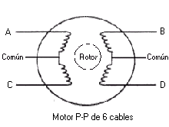
Y para poder dar mayor precisión, se usaran motores paso a paso, el cual nos brindaran la capacidad de ser mas preciso al apuntar, y para evitar espacios nulos en la trayectoria del motor pondremos un modulador de onda el que excitara las 4 bobinas del motor una a una, y gradualmente, con esto se obtendrá una precisión excelente y así el motor no realizaría movimientos bruscos.
Para dotar de esta inteligencia a los microcontroladores usaremos una IDE de programación en C, especialmente dedicada a estos microcontroladores, ya que para controlar los motores de esta forma y a la vez comunicarse con el computador, es un proceso muy complejo.
Y para proteger a nuestro sistema de cualquier ruido que puedan producir estos motores se necesitara un circuito de protección que se encargara de proteger a los microcontroladores tanto como al computador. Actúa de una forma muy similar a un fusible para la corriente alterna de 220Volts.

5.1.3 Plataforma ecuatorial

Una plataforma ecuatorial es un tipo de montura ecuatorial, es decir, una montura con uno de sus ejes alineado al polo celeste.
Una montura ecuatorial, sea del tipo que sea, tiene uno de sus ejes orientado en paralelo al de rotación de la Tierra. Si se hace girar ese eje mediante un motor de manera que gire una vuelta completa por cada día sidéreo, cualquier cosa que esté sólidamente unida a él apuntará siempre al mismo punto del cielo, ya que se contrarresta la rotación de la Tierra.
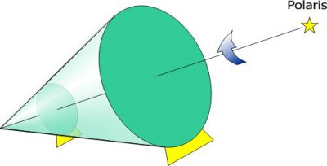
Por supuesto, no es necesario construir físicamente el cono, basta que creemos unas superficies de deslizamiento que reproduzcan parte de la superficie de este, y sobre ellas coloquemos una plataforma en la que apoyar nuestro láser.

5.2- Factibilidad económica

Dado que el sistema consiste por una parte de un software y un dispositivo externo que lo complementa, se nos presentan dos opciones para lograr rentabilizar este proyecto una vendiendo el sistema completo a instituciones que requieran un sistema con las características que posee, estas instituciones son de carácter educacional o grupos de aficionados a la astronomía.
La segunda opción que se nos presenta es la de realizar charlas educativas usando nuestro sistema, a entidades que lo soliciten, ofreciendo este servicio a instituciones educacionales posiblemente interesadas, tales como colegios o universidades, además de asociaciones de aficionados al tema, los cuales deseen motivar a sus participantes con esta novedosa manera de enseñar astronomía.

6.- Visión

“Lograr a través de nuestro sistema que todos los usuarios, conozcan, y se motiven a conocer mas profundamente la maravillosa ciencia que es la astronomía de forma didáctica y real”

7.- Misión

Que cada institución educacional o usuario que utilice nuestro sistema logre una mejor difusión de esta ciencia, y con esto desarrollar nuestra cultura astronómica, para estar al nivel del cielo hermoso que tenemos como país.

8.- Análisis de requerimientos

En esta etapa se analizará, todo lo requerido por nuestro proyecto mirado de dos aspectos, los requerimientos funcionales y los requerimientos no funcionales.

8.1- Requerimientos funcionales

Acá veremos la parte técnica del sistema, lo que sea necesario para que funcione correctamente:
- Simular un entorno 3D del cielo.
- Controlar motores Paso a Paso.
- Encender y apagar el láser.
- Para la comunicación entre el computador y el dispositivo láser se usara la Universal Serial Bus o USB.
- Tener un buscador de astros, por nombre.
- Enlazar la ubicación del astro en la cúpula celeste con el sistema de puntero láser
- Al seleccionar un astro en la pantalla muestre información y fotografía del mismo
- Que el puntero láser apunte correctamente la ubicación del astro solicitado, y para que el láser no apunte a las personas, tendrá un Angulo permitido para apuntar.
- Que se pueda seleccionar la ubicación (altura, coordenadas) de forma manual y existe una opción automática.
- Que el sistema identifique los astros visibles en el momento de uso
- Es necesario saber las coordenadas actuales de tu posición en la tierra.

8.2- Requerimientos no funcionales

Ahora en los requerimientos no funcionales veremos el lado abstracto de nuestro sistema todo lo que tiene que ser.
- Mostrar la correcta visualización y precisión al mostrar los astros.
- Gran portabilidad.
- Toda la documentación necesaria para el uso del sistema.
- Debe ser consistente la información que entrega con la que muestra el puntero.
- Mostrar astros en el campo visible dependiendo de la ubicación y la hora cuando se use el sistema en la pantalla principal.
- Comodidad del uso.

9.- Casos de Uso

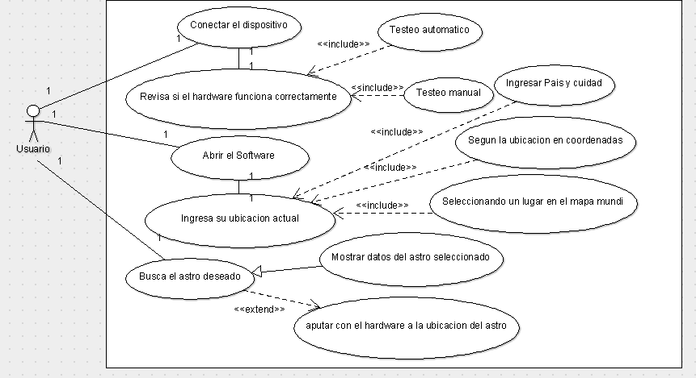

9.1- Documentación
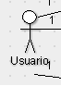


Caso de uso
Actor | Sistema | Excepciones
El usuario conecta el dispositivo al equipo  El usuario ejecuta el software de conexión al hardware | El sistema reconoce el hardware insertado | Si no se conecta el dispositivo correctamente.

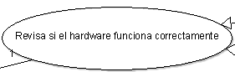
Caso de uso
Actor | Sistema | Excepciones
El usuario hace una revisión del sistema, a través del software proporcionado. | El sistema puede realizar un Testeo automático o manual, dependiendo la decisión del usuario


Inclusión
Actor | Sistema | Excepciones
El usuario selecciona el testeo automático | Hace que el hardware del sistema siga una secuencia de movimientos predefinidas


Inclusión
Actor | Sistema | Excepciones
El usuario selecciona el testeo manual  El usuario selecciona la que desea probar | El sistema despliega las opciones del testeo manual  El sistema mueve y enciende o apaga el láser dependiendo de lo que desee el usuario | Indica mensaje de error en el dispositivo en caso de falla.


Caso de uso
Actor | Sistema | Excepciones
El usuario ejecuta el software. | El sistema ejecuta el programa

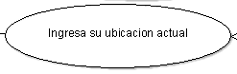
Caso de uso
Actor | Sistema | Excepciones
El usuario ingresa o selecciona el país y cuidad donde se ubica o sus coordenadas, o seleccionando un punto en el mapamundi | El sistema cambia la ubicación en el software, según los datos proporcionados por el usuario. | Si el usuario ingresa una ubicación errónea, el software indica ubicación no valida.

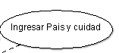
Inclusión
Actor | Sistema | Excepciones
El usuario ingresa el país y cuidad donde se ubica | El sistema cambia la ubicación en el software, según los datos proporcionados por el usuario.


Inclusión
Actor | Sistema | Excepciones
El usuario ingresa sus coordenadas actuales | El sistema cambia la ubicación en el software, según los datos proporcionados por el usuario.


Inclusión
Descripción: Aquí el usuario puede hacer clic en el dibujo del mapamundi y tomar las coordenadas correctas según su posición geográfica.
Actor | Sistema | Excepciones
El usuario ingresa sus coordenadas actuales | El sistema cambia la ubicación en el software, según los datos proporcionados por el usuario.


Caso de uso
Actor | Sistema | Excepciones
El usuario selecciona el botón buscar, luego ingresa el astro a buscar  El usuario selecciona la opción que desea | El sistema muestra una lista de coincidencias encontradas  El sistema muestra el astro elegido | Si no se encuentra el astro en la lista, propone nombres similares al buscado, indicando que el consultado no existe.

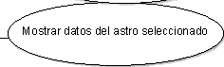
Caso de uso
Actor | Sistema | Excepciones
 | El sistema muestra los datos del astro seleccionado (nombre, distancia, diámetro, etc.)

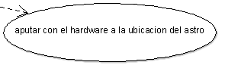
Extensión
Actor | Sistema | Excepciones
 | El sistema desde el software y un controlador USB, manda la orden de moverse y encender el láser. Así puede apuntar a la dirección correcta.

10- Interfaz
La interfaz de usuario, al iniciar el software del sistema consta de una primera ventana en la cual se verifica y prueba la conexión del software, con el hardware del sistema, posteriormente pasa a la pantalla general de búsqueda de astros. Estas y otras ventanas del software las pasamos a detallar a continuación.
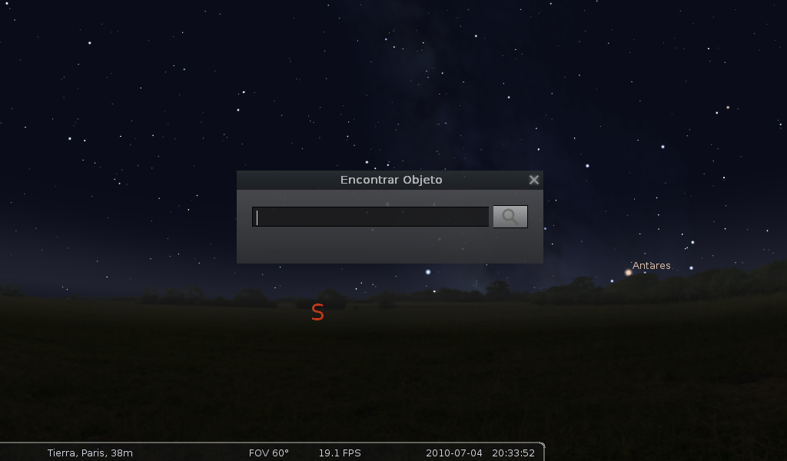
- Ventana principal de la aplicación:
3
2
1

Esta es la ventana de entrada por defecto de la aplicación en esta el usuario encuentra una (2) barra donde puede proceder a buscar el astro que desea observar y posteriormente apuntar con el láser, en la parte inferior de la ventana principal, muestra una (3) barra la cual muestra información sobre la ubicación seleccionada por el usuario, la velocidad con la que va mostrando las imágenes, y la fecha y hora con la cual esta configurado el sistema. En el (3) fondo de la ventana principal se muestra una representación de la cúpula celeste, la misma que es análoga a la que se puede observar desde el lugar seleccionado como ubicación dentro de la hora configurada en la aplicación.
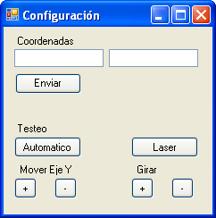
- Ventana configuración láser:
1
2
3
4
5

En esta ventana se configura y prueba el hardware del sistema, dando la opción de (1) ingresar las coordenadas donde se desea apuntar, Probar automáticamente el láser (2), mover manualmente el láser en el eje Y (3), probar el haz de luz del láser (4), y rotar el láser libremente (5).

- Ventana Principal con opción de cuadrilla ecuatorial y líneas de constelación:
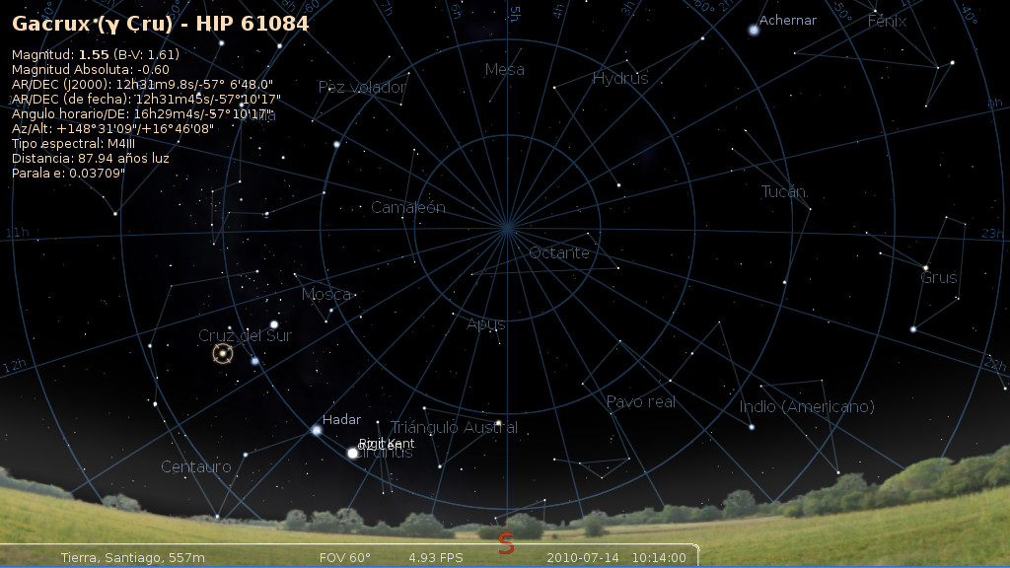
1
2
31
4
En esta pantalla se muestra la opción de visualización de la cúpula celeste con la cuadrilla ecuatorial presente (1), además de las líneas y nombres de las constelaciones, junto con la información (3) de un astro seleccionado (4).

- Ventana detalle astro:
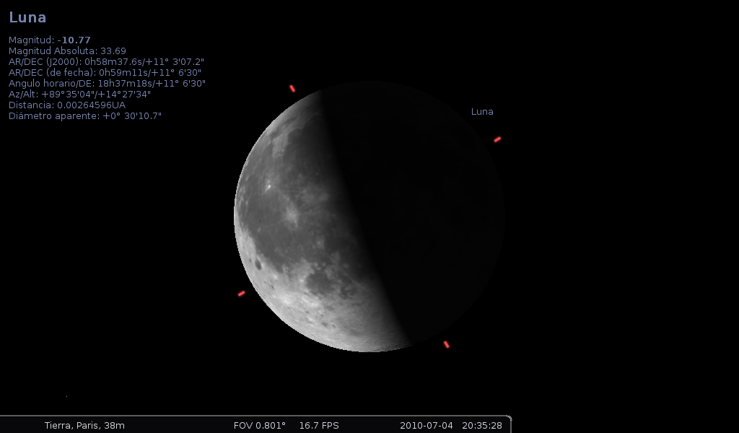
1
2
3
Esta ventana muestra a un astro seleccionado (1) en la barra de búsqueda con más detalle, junto con la información del mismo (2), junto con la barra informativa estándar del software (3).

11.- Bibliografía
eso1018 – Comunicado de prensa de la Organización. (26 de Abril, 2010 ). Obtenido de Elegido el Emplazamiento para el E-ELT: http://www.eso.org/public/spain/press-rel/pr-2010/pr-18-10.html
Lladser, G. G. (Septiembre 2001). En los últimos 30 años, grandes observato-.
Mónica Rubio, L. I. (2000). conicyt. Obtenido de Astronomía en Chile Documento de Discusión Chile Ciencia 2000: http://www.conicyt.cl/dossier/julio/d240703/astronomiacc00.html
Qué es la astronomía ? (s.f.). Obtenido de Mis Respuestas: http://www.misrespuestas.com/que-es-la-astronomia.html
Restrepo, G. P. (s.f.). EL ORIGEN DEL TELESCOPIO. En G. P. Restrepo. El Astrolabio.
S. López, M. H. (23 de Septiembre de 2005). Análisis y Proyecciones de la Ciencia Chilena 2005.
Sebastián López (Coordinador), M. H. (s.f.). Astronomía. En M. H. Sebastián López (Coordinador).

Anexo: Estado del arte
El avance técnico y tecnológico en la astronomía, como en toda ciencia ha avanzado a pasos agigantados en los últimos 50 años.
Para comprender el avance en la astronomía primero listaremos los hitos que marcaron grandes avances o saltos de conocimiento en esta ciencia de forma cronológica para darnos una idea de modo superficial del avance realizado en esta área científica, centrándonos en la astronomía moderna desde el año 1609.
- 1609. Galileo y la primera observación con telescopio
- 1619. Las tres leyes de Kepler
- 1659. Huygens y los anillos de Saturno
- 1670. La fundación de los observatorios de París y Greenwich
- 1687. El fabuloso legado de Isaac Newton
- 1725. Bradley descubre la aberración de la luz
- 1759. El esperado regreso del cometa 'Halley'
- 1769. Los tránsitos de Venus
- 1801. El descubrimiento de los 'planetas' diminutos
- 1814. Fraunhofer y las líneas oscuras del Sol
- 1838. Las primeras medidas de distancias estelares
- 1846. El descubrimiento de Neptuno
- 1864. Huggins y el nacimiento de la Astro física
- 1882. La astronomía fotográfica. Una nueva revolución
- 1913. Teoría de la evolución estelar
- 1915. El universo relativista de Einstein
- 1925. Hubble y el Universo extra-galáctico
- 1931. El nacimiento de la radio-astronomía
- 1963. El descubrimiento de los quásares
- 1965. El eco del "Big Bang"
- 1968. Los primeros pulsares
- 1990. El lanzamiento del telescopio espacial Hubble
- 1995. El "boom" de los planetas extra-solares
- 2002. Un agujero negro en el centro de la Galaxia

La Astronomía tiene sus bases primarias, en el primer ser humano que miro a los cielos, y se preguntó qué era lo que estaba viendo, pregunta dio nacimiento a la gran mayoría de las ciencias naturales. Desde esta primera pregunta surgieron muchas ideas y herramientas para logra contestar esta misma, la cual no logramos responder completamente todavía, la primera herramienta usada en la astronomía, y la cual inicia la astronomía moderna fue el telescopio, herramienta clave en los descubrimientos posteriormente realizados, y base principal de los adelantos tecnológicos realizados en esta área.
Para hacer una reseña histórica una de las primeras implementaciones tecnológicas en la astronomía fue el telescopio mismo, y el primer avance en esta área fue el perfeccionamiento de las técnicas para fabricar los lentes que este usaba, el siguiente gran salto en el área de los telescopios fue la creación del telescopio reflector, inventado por Isaac Newton en 1688.

Pasando a los avances más recientes en el área de la astronomía procederemos a describir los más reconocidos mundialmente y algunos de los cuales representan el uso de computadoras en el estudio y enseñanza de esta ciencia.
El telescopio espacial Hubble
Lanzado en abril de 1990 y preparado para muchos años más de ciencia pionera, desde nuestro propio sistema solar hasta el borde del universo observable, el Hubble de la NASA es el cumplimiento de las esperanzas que los astrónomos han tenido durante mucho tiempo de un magnífico telescopio óptico en órbita por encima de la distorsión del ambiente de la Tierra y ofrecen información clara y profunda de puntos únicos del cosmos.
Este telescopio es de los mayores logros para la astronomía, ya que es una herramienta que mejora significativamente las posibilidades de observación astronómica, ya que al estar ubicado sobre la atmósfera terrestre las imágenes obtenidas a través de el no sufre de distorsión, la cual es producida por la misma y enturbia las imágenes tomadas desde la superficie terrestre, además de implementar una serie de otras cámaras capaces de obtener imágenes en un espectro no visible para el ojo humano, tales como el infrarrojo o rayos x.
Existe un prototipo de telescopio el cual seria el sucesor del Hubble el cual es conocido como The James Webb Space Telescope o “JWST” el cual debería ser puesto en órbita no antes del año 2014. Originalmente el telescopio había sido bautizado como Next Generation Space Telescope (NGST), pero en el año 2002 fue renombrado en honor de James E. Webb (segundo administrador de la NASA).
La masa del telescopio será casi la mitad de la que posee el Hubble, claro que su espejo primario de 6,5 metros tendrá un área 6 veces mayor. Debido a que el diámetro de su espejo compuesto de 18 segmentos hexagonales supera las dimensiones de los actuales cohetes de lanzamiento, los bordes del espejo serán replegados para optimizar el espacio necesario para transportarlo. Una vez que se encuentre en el espacio, dichos bordes serán desplegados al igual que la placa metalizada que actúa como escudo protector con la ayuda de pequeños motores de alta precisión. Este sucesor representaría el siguiente salto en el estudio de la astronomía.
European Extremely Large Telescope
También conocido como E-ELT, sería el telescopio más avanzado construido por el hombre, además de ser el más grande existente con un espejo de 42 metros de diámetro este estará construido sumando varios espejos hexagonales, ya que con la tecnología actual es solo construir un espejo de una pieza de máximo 8 metros de diámetro.
Este telescopio tiene como objetivo la observación del universo con un detalle mayor incluso que el del Telescopio espacial Hubble. El espejo de 42 metros posibilitaría el estudio de las atmósferas de planetas extrasolares, así como el estudio de esos planetas en sí, de los discos protoplanetarios exteriores al Sistema Solar, de la energía oscura y de la formación de galaxias. Este telescopio se ubicara en el cerro Armazones en la región de Antofagasta en el norte chileno. Según los planes de la ESO (Observatorio Europeo Austral), este telescopio debería estar en funcionamiento para el año 2016.
En términos generales, en campo de los telescopios la implementación de tecnología paso, en un principio a lograr mejoras en la fabricación y pulido de lentes, a la instalación de telescopios con espejos más grandes o fuera de la atmósfera terrestre, consiguiendo así mejores imágenes de los objetos celestes que se desea estudiar, la otra área donde se implementan nuevas tecnologías en este campo es el uso de cámaras especiales las cuales son capaces de “ver” mejor que nuestros ojos, con lo cual el nivel de información obtenido de estos telescopios es más amplia, y cubre prácticamente todas las áreas de interés de los astrónomos.
Software e Informática.
Debido a la gran cantidad de información entregada por las herramientas de investigación astronómica, y la gran cantidad de astros estudiados, el principal uso que se le da a las computadoras en la astronomía es el almacenamiento, clasificación y procesamiento de información.
Para este fin son usados computadores de gran potencia, y en algunos proyectos como el SETI (Search for ExtraTerrestrial Intelligence), usan una tecnología de computación distribuida, la cual consiste en usar el tiempo muerto de CPU de computadores de usuarios registrados en el proyecto SETI @ Home, este proyecto, después de instalar un software, conocido como BOINC (Berkeley Open Infrastructure for Network Computing). Envía paquetes de datos obtenidos de distintos radio telescopios para ser analizados por el computador del usuario registrado, estos datos después de este proceso son enviado de vuelta al servidor de SETI para ser almacenados.
Otro de los usos que se le da a la informática en esta área es la de controlar sistemas de observación astronómica, tales como telescopios o antenas, esto se logra a través de un sistema conocido como GO TO , el cual, una vez posicionado y alineado correctamente el telescopio, proceso que para una persona sin el suficiente conocimiento puede llegar a demorar más de 8 horas, puede mover un telescopio a una posición determinada de la cúpula celeste, ahorrando el proceso de búsqueda de un astro a observar.
En el área de software específicamente, mas orientado a un ámbito informativo, existen muchos software los cuales sirven muchas veces de cartas celestes, o de referencias de la cúpula celeste, incluyendo animaciones del comportamiento del cielo, o de fenómenos especiales, dentro de estos podemos mencionar Stellarium, Cartes du ciel, EmapWin, Encyclopedia Galactica, Hallo Northern Sky, entre otros.
Como muchas otras tecnologías, estas tecnologías de software están portadas a plataformas Web, plataformas que se comportan muchas veces muy similarmente a los software antes mencionados, en sus funciones de mostrar la cúpula celeste, y ofrecer imágenes del cielo y sus astros. Algunos ejemplos de estos sitios son:
- http://www.worldwidetelescope.org/webclient/
- http://www.sky-map.org/
- http://www.google.com/intl/es_es/sky/

Estas plataformas son muy intuitivas y relativamente sencillas de usar si se tiene un conocimiento previo de astronomía, de todas maneras no tiene la rapidez o la versatilidad que posee un software instalado en un equipo PC, ya que siempre depende del ancho de banda disponible, el cual muchas veces en lugares de observación óptimos es escaso o nulo, debido a que generalmente estos están ubicados a grandes alturas y lejos de fuentes de contaminación lumínica como ciudades o poblados.

